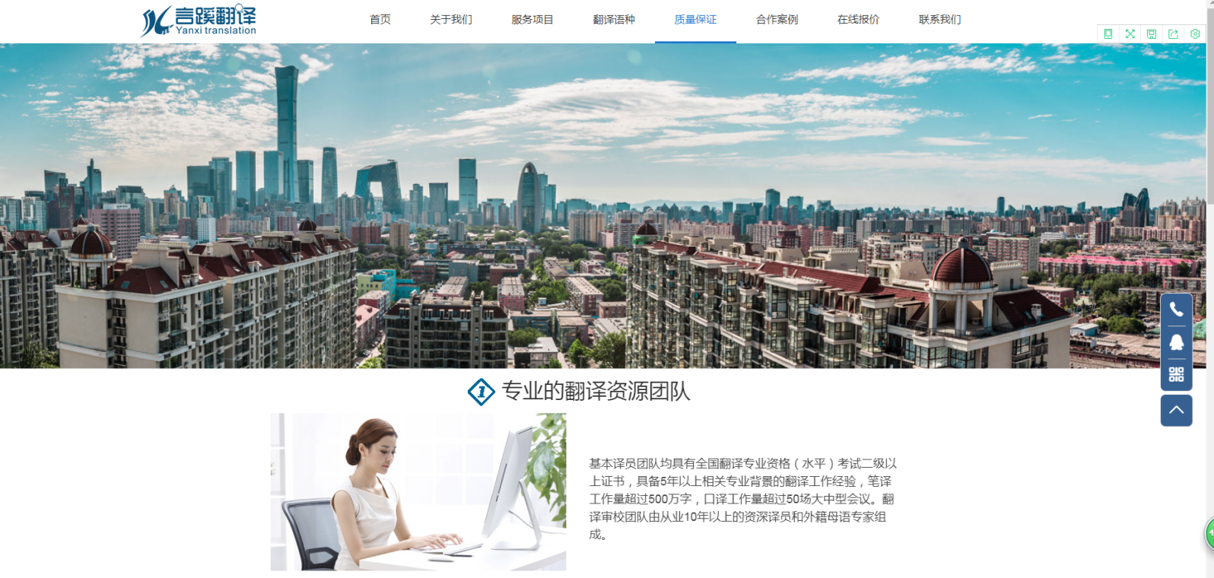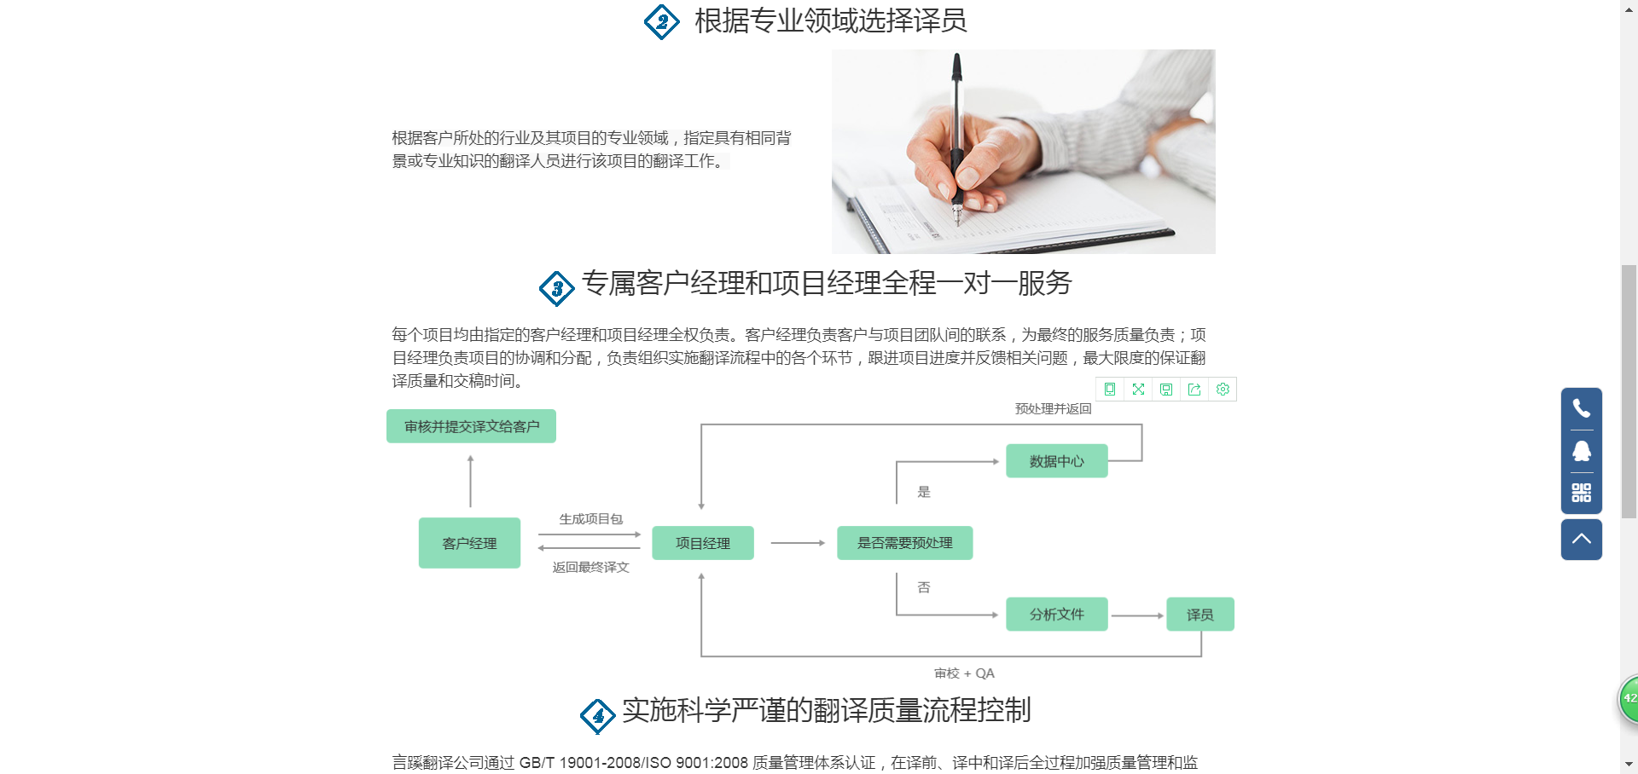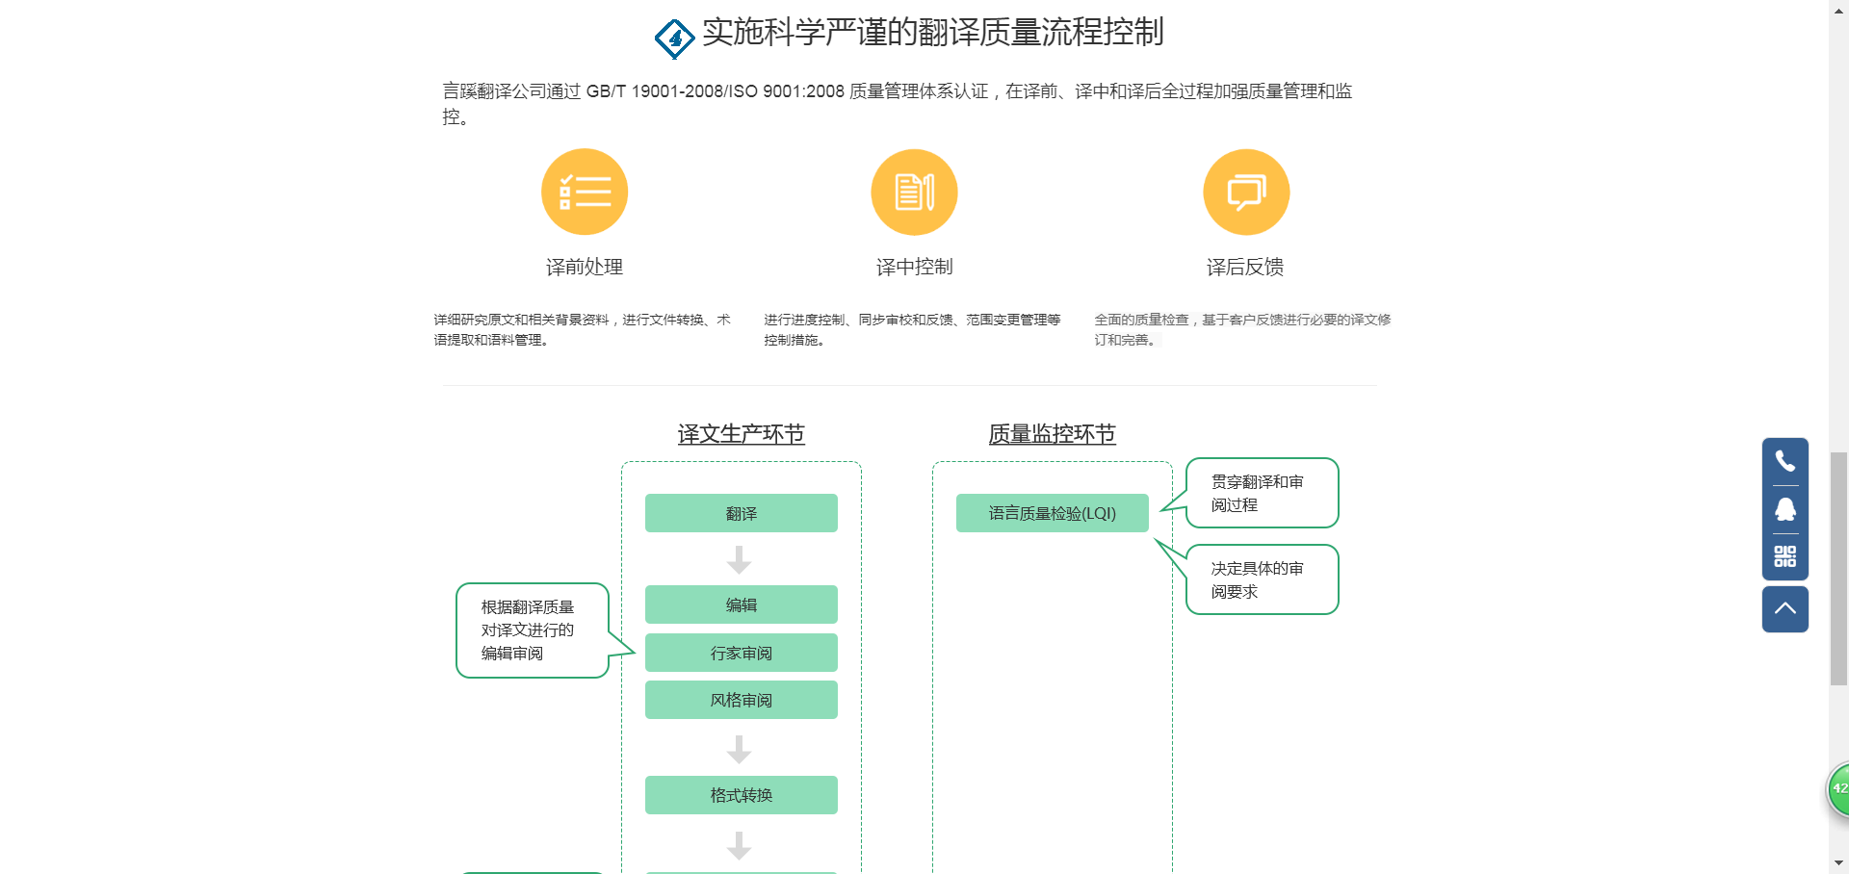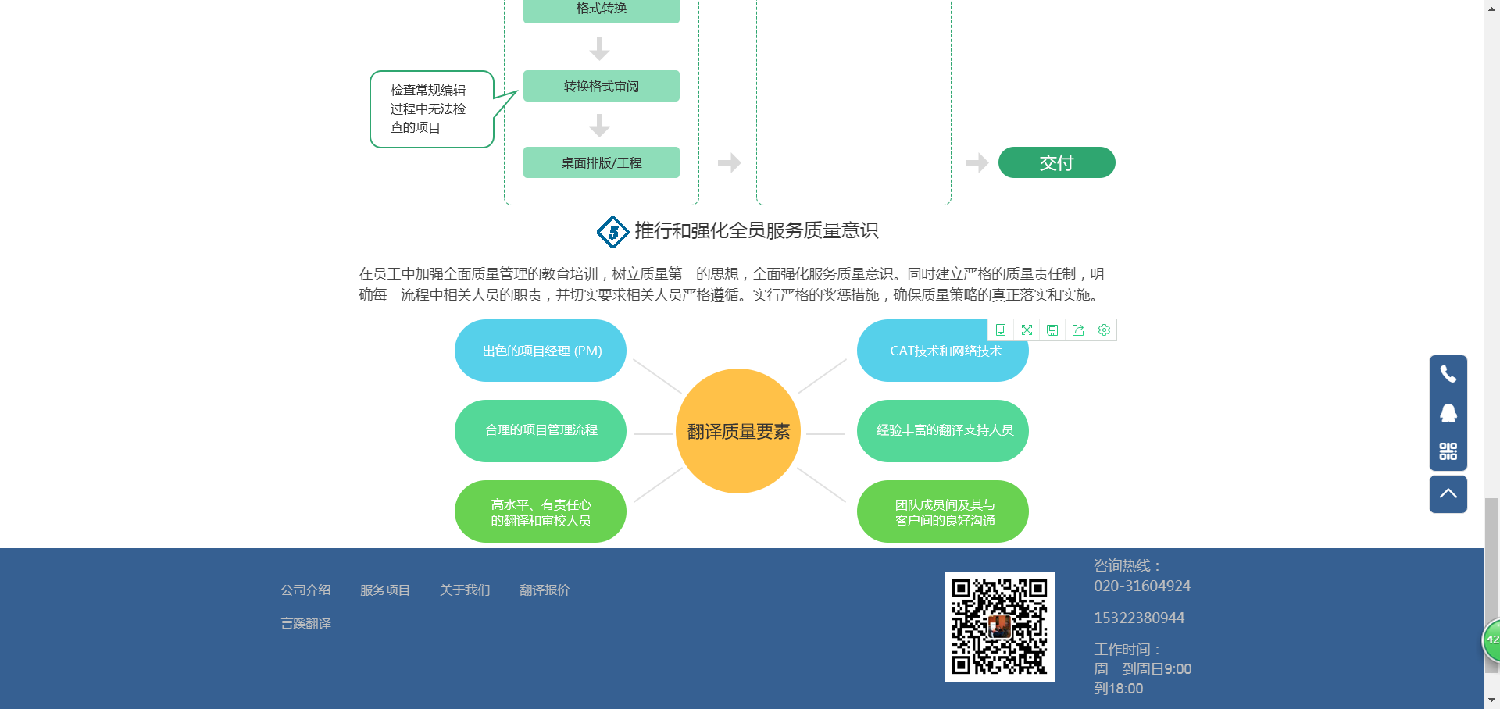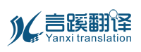

[首页](http://www.yanxifanyi.com/" \t "http://www.yanxifanyi.com/Content/_self)

[关于我们](http://www.yanxifanyi.com/Content/559046.html" \t "http://www.yanxifanyi.com/Content/_self)

[服务项目](http://www.yanxifanyi.com/Content/559047.html" \t "http://www.yanxifanyi.com/Content/_self)

[翻译语种](http://www.yanxifanyi.com/Content/559048.html" \t "http://www.yanxifanyi.com/Content/_self)

[质量保证](http://www.yanxifanyi.com/Content/559049.html" \t "http://www.yanxifanyi.com/Content/_self)

[合作案例](http://www.yanxifanyi.com/Content/559052.html" \t "http://www.yanxifanyi.com/Content/_self)

[在线报价](http://p.qiao.baidu.com/cps/chat?siteId=14085638&userId=29255444&cp=www.yanxifanyi.com&cr=www.yanxifanyi.com&cw=www.yanxifanyi.com" \t "http://www.yanxifanyi.com/Content/_blank)

[联系我们](http://www.yanxifanyi.com/Content/559055.html" \t "http://www.yanxifanyi.com/Content/_self)



IMG_258 专业的翻译资源团队



基本译员团队均具有全国翻译专业资格（水平）考试二级以上证书，具备5年以上相关专业背景的翻译工作经验，笔译工作量超过500万字，口译工作量超过50场大中型会议。翻译审校团队由从业10年以上的资深译员和外籍母语专家组成。

IMG_260  根据专业领域选择译员

根据客户所处的行业及其项目的专业领域，指定具有相同背景或专业知识的翻译人员进行该项目的翻译工作。



IMG_262  专属客户经理和项目经理全程一对一服务

每个项目均由指定的客户经理和项目经理全权负责。客户经理负责客户与项目团队间的联系，为最终的服务质量负责；项目经理负责项目的协调和分配，负责组织实施翻译流程中的各个环节，跟进项目进度并反馈相关问题，最大限度的保证翻译质量和交稿时间。

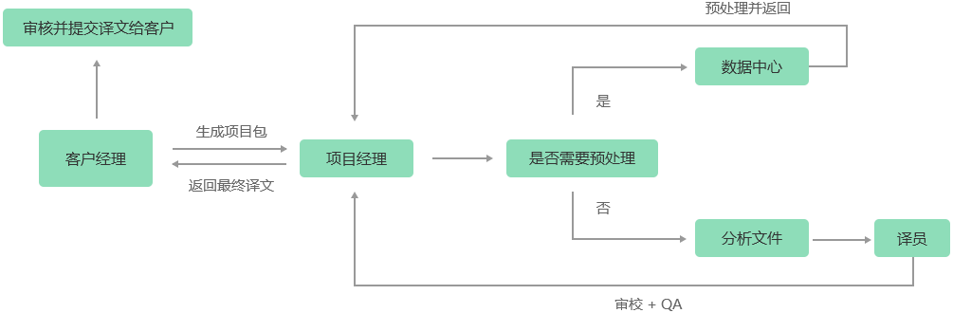

IMG_264  实施科学严谨的翻译质量流程控制

言蹊翻译公司通过 GB/T 19001-2008/ISO 9001:2008 质量管理体系认证，在译前、译中和译后全过程加强质量管理和监控。

[](http://www.yanxifanyi.com/Content/javascript:;)

译前处理

详细研究原文和相关背景资料，进行文件转换、术语提取和语料管理。

[](http://www.yanxifanyi.com/Content/javascript:;)

译中控制

进行进度控制、同步审校和反馈、范围变更管理等控制措施。

[](http://www.yanxifanyi.com/Content/javascript:;)

译后反馈

全面的质量检查，基于客户反馈进行必要的译文修订和完善。

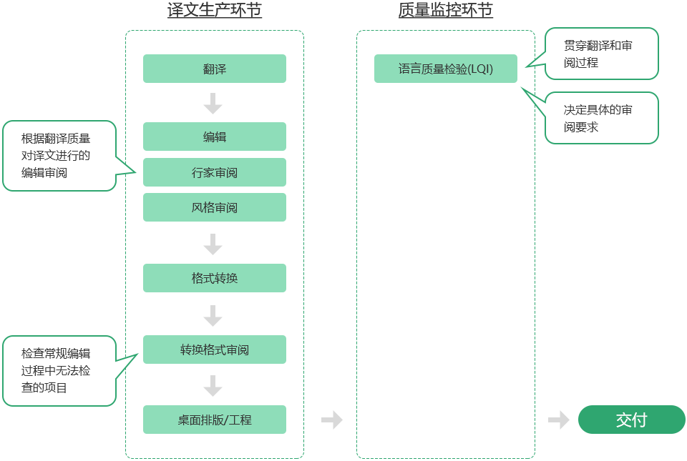

IMG_269 推行和强化全员服务质量意识

在员工中加强全面质量管理的教育培训，树立质量第一的思想，全面强化服务质量意识。同时建立严格的质量责任制，明确每一流程中相关人员的职责，并切实要求相关人员严格遵循。实行严格的奖惩措施，确保质量策略的真正落实和实施。

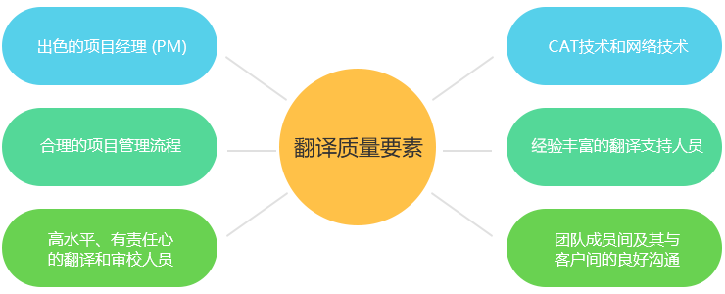

公司介绍        服务项目        关于我们        翻译报价

言蹊翻译

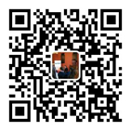

咨询热线：

020-31604924

15322380944

工作时间：

周一到周日9:00到18:00

©Copy Right @2019 广州言蹊翻译有限公司 All Rights Reserved

IMG_272IMG_273IMG_274IMG_275IMG_276